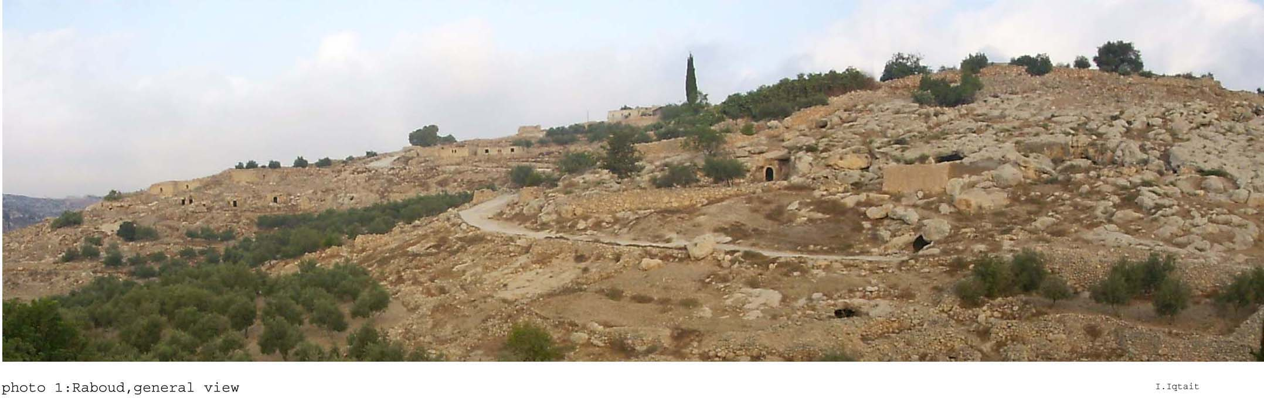
التراث المعماري في قرية رابود/ جنوب الخليل والتحديات

31-5- 2017 ابراهيم اقطيط
مقدمة
تتعرض القرية الفلسطينية والبيوت التقليدية في فلسطين لأكثر من تغيير ولا نبالغ إذا قلنا أن قسماً كبيراً من هذه البيوت قد تعرض للهدم أو الهجر. والبيت التقليدي يعتبر من أهم المعالم الحضارية، إذ أن البيت كان وما زال يمثل الحياة الشعبية بجميع تفاصيلها، ويمثل المسيرة الحضارية والتاريخية للإنسان الذي صاغ وعاش هذه الحضارة منذ أقدم العصور إلى يومنا هذا. وطمس جانب هام من حضارة الشعب الفلسطيني هوطمس للهوية وطمس للشخصية المتميزة التي ساهم في بنائها الآباء والأجداد.
ومن تلك المواقع التاريخية قرية رابود جنوب الخليل، التي تحتضن سجل تاريخي ثمين شاهد على التطور المعماري والحضاري
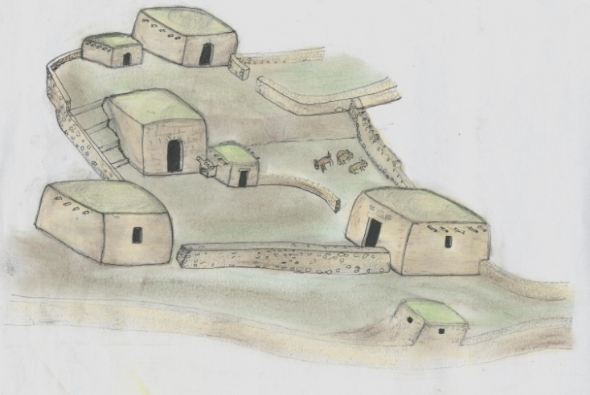

منهجية الدراسة:
المنهج الوصفي والتحليلي من خلال:
- الزيارات الميدانية ومقابلة كبار السن والهيئات الرسمية في المنطقة.
- التصوير الفوتغرافي.
- الرسم المعماري للبيوت.
- البحث عن المراجع التاريخية التي تحدثت عن القرية.

جغرافية القرية
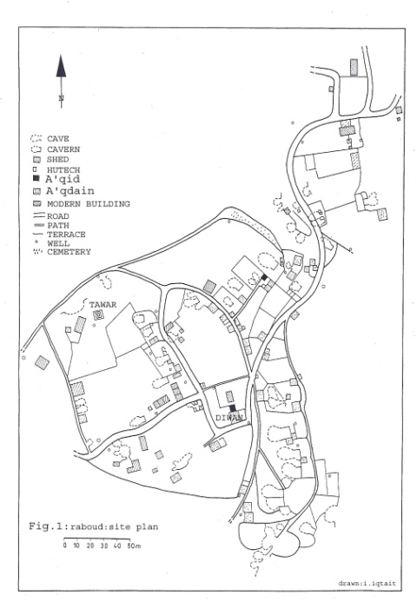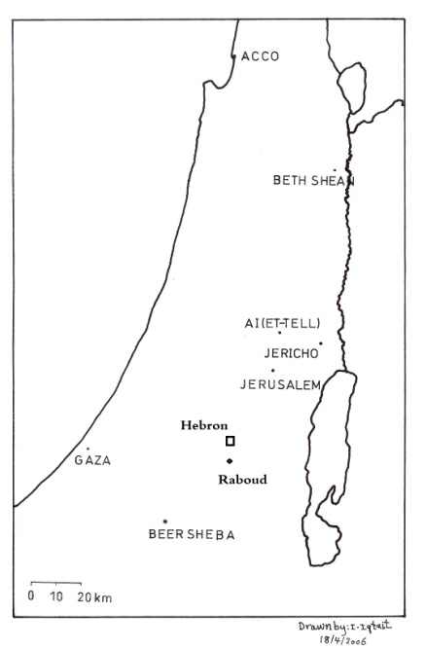

هي قرية فلسطينيةتقععلىبعد15كمجنوبغربيمدينةالخليل، وعلى بعد (7) كم إلى الجنوب الشرقي من مدينة دورا في محافظة الخليلومناخها معتدل وترتفع عن سطح البحر حوالي686 م.
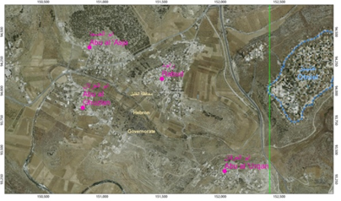
ومما يميز هذه القرية أن أراضيها ممتدة على عدة تلال مطلة على النقب الفلسطيني سفوحها مكسوة بأشجار الزيتون والعنب والأشجارالمثمرة وجزء كبير أشجارحرجية، وفي المنخفضات أراضي سهلية خصبة، ويزرع فيها المحاصيل الزراعية المختلفة.
يعود سكان القرية بإصولهم الى البلد الام دورا وينتمون لعدة عائلات الحريبات والنمورة وخلاف والعقيلي والجواعدة .
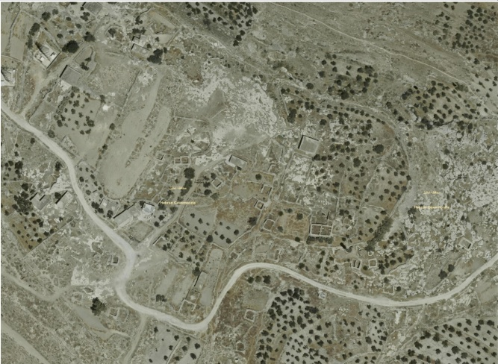

تاريخ القرية
القرية مقامة على بقايا أثرية شاهدة على قيمتها وأهميتها التاريخية. تحتضن أراضيها المعالم الاثرية والتراثية المختلفة كبقايا الأبنية والاسواروالصهاريج ومعاصر العنبوالمقالع الحجرية والقبور المحفورة بالصخر التي تكونت عبر الآلاف السنيين. تعرض الكثير منها للتخريب والنهب.
ذكرها كوندر في كتابه مسوحات غرب فلسطين عام 1881 على أنه لاحظ فيها عند زيارته لها جدران مهدمة وآبار وكهوف وقبور مقطوعة بالصخر.
كما ذكرها مصطفى مراد الدباغ على أنها موقع أثري فيها جدران وصهاريج ومغر ومدافن منقورة في الصخر.
وبعد حرب عام 1948 اصبحت الدراسات الآثارية حول قرية رابودترتبط بنظام ذهني يرمي إلى مطابقة مواقع فلسطينية بأخرى مذكورة في التوراة دون اهتمام بتواصل التاريخ الحضاري للموقع الفلسطيني. إلا أن هذه المطابقات تستغل على مستوى آخر لتخدم أغراضاً استعمارية واضحة. كما هو الامر بالنسبة لرابود التي أسست بالقرب منها مستعمرة بعد احتلال الضفة الغربية عام 1967، وأطلق عليها اسم عتنيئيل. وترتكز هذة التسمية على دراسات أجريت حول رابود لربطها مع ديبر، المدينة الكنعانية التي يفترض، حسب الرواية التوراتية، أن يشوع قد احتلها في وقت ما في القرن الثالث عشر أو الثاني عشر.
- كورت جالينج(عالم اثار الماني ) أول من قام بتحريات آثارية في قرية رابود الذي زارها بتاريخ 17 أيلول 1953 بناء على اقتراح من البريخت بمطابقة الموقع بديبر، والتأكد فيما إذا كانت رابود مسكونة في العصر البرونزي المتأخر، أي ما يتناسب ومعطيات مدينة كنعانية.
تمكن جالينج من معاينة بقايا سور المدينة الذي بنى من كتل حجرية كبيرة غير مشذبة، وما زال محفوظاً على ارتفاع خمسة مداميك في الطرف الشمالي الشرقي.

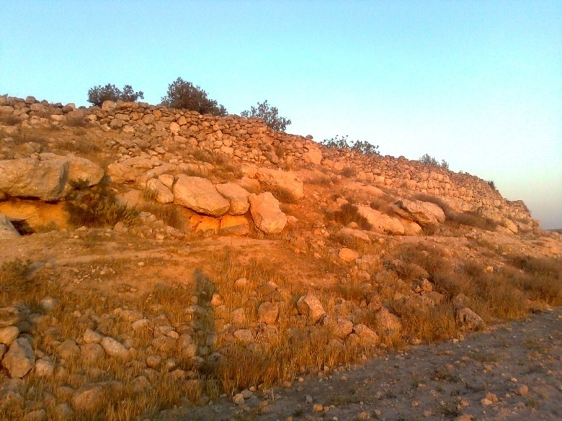
-دونر (عالم أثار) الماني زار القرية 1965 بعد جالينج عاين الموقع دونر وفحص الجزء الشرقي منه وقمة الخربة. وقد التقط دونر من السطح كسراً من الفترتين الحديدي الأول والثاني. بالإضافة إلى إذن من زبدية مسماة Milk- bowl من العصر البرونزي المتأخر. ويذكر دونر قطعاً رومانية- بيزنطية ومملوكة ملونة.
-فرقة جيش الاحتلال الاسرائيلي 1967-1968أخذت التحريات الآثاريى بعد جالينج في رابود منهجاً جديداً، وذلك عندما أجري مسح آثاري غير شرعي للموقع ضمن المسح الشامل الذي قام به الجيش الإسرائيلي للضفة الغربية للأعوام 1967-1968-معهد الاثار /جامعة تل ابيب والبرايت
بعد مسوحاتجيش الاحتلال تلاه موسماً تنقيبات "إنقاذية" في العامين 1968 و1969 قام بهما معهد الآثار التابع لجامعة تل أبيب و"المعهد الأمريكي لدراسات الأرض المقدسة" (القدس) تحت إدارة موشي كوخافي. وقد كان الغرض من هذه التنقيبات تحديد التسلسل الطبقي للموقع للتأكد من مطابقتة مع ديبر. ولم يكن هناك اهتمام بالتاريخ الحضاري للموقع لعدم تقييم المواد من الفترات اللاحقة للفترة الفارسية.
تبلور عن نتائج المسح أو التقنيات التي اجريت للقرية من قبل البعثات الالمانية والاسرائيلية. أصبح تحديد ديبر برابود مقبولاً علمياً، بالرغم من أنه لا يوجد أي دليل مطلق على هذه المطابقة. ولعل إطلاق اسم عثنيئيل على مستعمرة أنشئت عام 1983 شمال شرق رابودهو نتيجة عملية لتأكيد مطابقة ديبر برابود.
المدافن قرية رابود
في الجنوب الشرقي للقرية يوجد عدد من الكهوف الطبيعيةتم معاينتها من د.موشيةكوخافي /جامعة تل ابيب يشير انة تم استخدم بعضها للسكن في العصر البرونزي المبكر والمتوسط الأول.بالاضافة انها استخدمت كمدافن في العصر البرونزي المتأخر. وهناك مدافن اخرى متفرقة في الوجة الغربي للقرية تعود للعصر الحديدي والعصر البرونزي المتأخر.
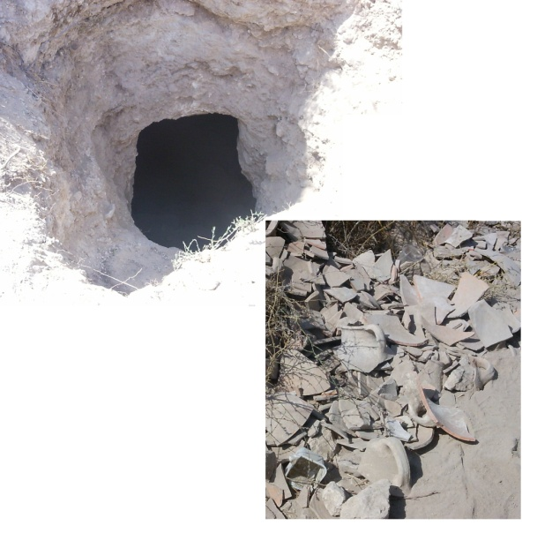

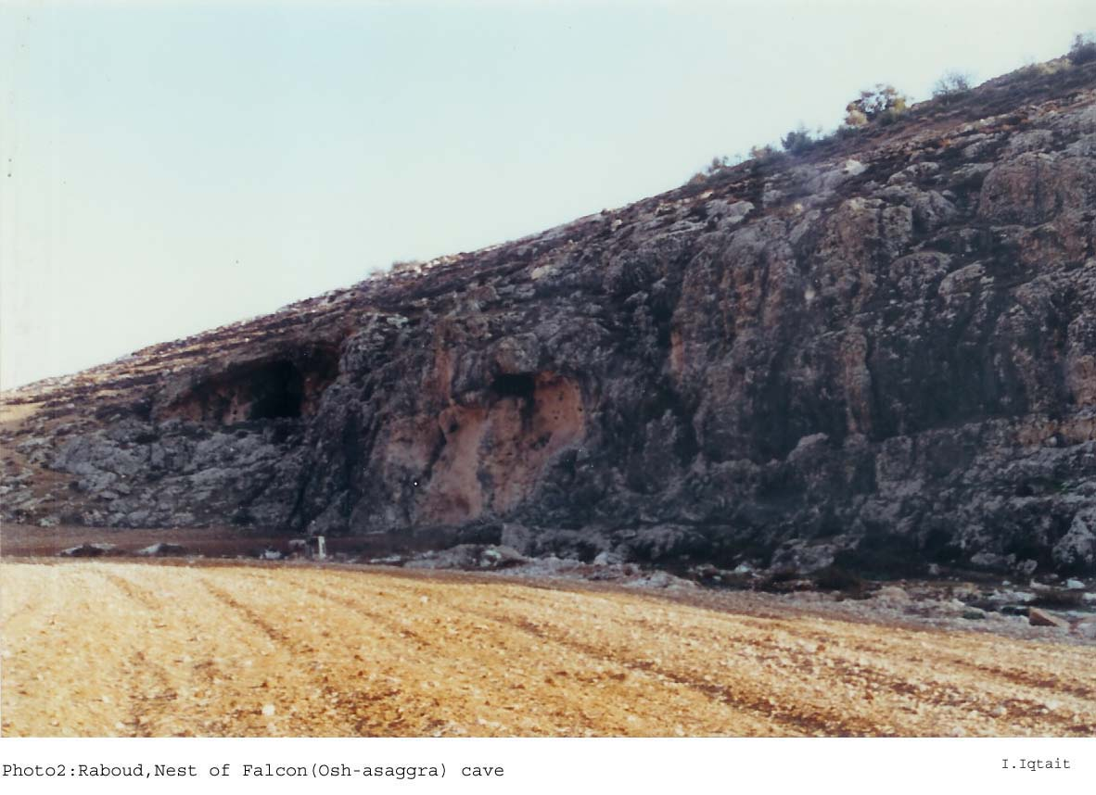

التطور العمراني في القرية
تمثل قرية رابود، جنوب الخليل، حالة نموذجية لإعادة سكن. القرية مقامة على بقايا موقع أثري كان مسكوناً باستمرار، وأن هجر لفترات قصيرة. وفي نهاية القرن التاسع عشر سكن الموقع من جديد من قبل مالكي الأراضي .استخدم سكان القرية في بادئ الأمر السكنى في الكهوف طلباً للحماية والإقامة المؤقتة أو لتخزين المحاصيل، ثم أصبح استخدام هذه الكهوف للسكن فقط في فصل الشتاء، أما في الصيف فكانت الكهوف تترك طلباً للرعي، وتتحول إلى مخازن للحبوب والمحاصيل الأخرى.
وبعد فترة من الزمن وحتى الأربعينيات من القرن الماضي أصبح الاستقرار في رابود شبه دائم، وخاصة للعاملين في الزراعة، وخدمة الماشية. بينما بقي الصغار والنساء وكبار السن في دورا البلد، واستمر الوضع كذلك حتى الأربعينات من القرن الماضي حين أخذت القرية تعتمد على الزراعة أكثر فأكثر. ونشطت زراعة الحبوب والأشجار المثمرة مكان الأشجار الحرجية غير المثمرة (كالبلوط والبطم والعذق..). وهكذا بدأت القرية تنمووتتوسع شيئا فشيئا باتجاه الشارع الرئيسي (الخليل- بئرالسبع) والعائلات تكبر ويأتي المزيد من أقاربها من دورا للاستقرار واستصلاح أراضيهم .
بيوت القرية
بيوت القرية بسيطة التكوين، متوسطة الحجم، أشكالها مكعبة. وقد استعمل في بناء كافة مباني القرية المواد الطبيعية المتوفرة في بيئتها كالحجارة، والطين، وأغصان الأشجار، وجذوعها، والنتش للأسقف. أما الواجهات الرئيسية للبيوت تفتح باتجاه الشرق أو الجنوب للاستفادة من أشعة الشمس المباشرة.
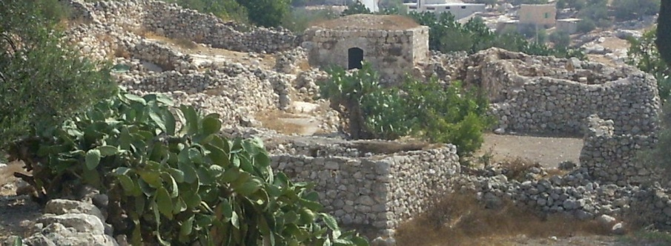
تتكون القرية من عدة حارات، والحارة هي مجموعة من البيوت السكنية والأحواش، وعادة ما تحيط بالحارة طريق رئيسية، من جهتين على الأقل، وتفصل هذه الطريق بين حارة وأخرى. غالباً ما يكون سكان الحارة الواحدة أقارب، وكلما ابتعدت صلة القرابة زادت الفواصل ونشأت السناسل أو الأسوار بينها. وتكون الحارة صغيرة أو كبيرة حسب حجم العائلة أو الحمولة ومدى عراقتها في البلد.
أما النسيج المعماري للقرية فإنه يتمثل بثلاث مراحل: مرحلة الكهوف والمغر، ومرحلة السقيفة، ومرحلة العقود.
- مرحلة الكهوف والمغر
يوجد على أرض القرية الكثير من هذه التجاويف والشقوق المحفورة في الصخر، والمختلفة الأحجام. حيث أن المجموعات الأولى التي قدمت إلى القرية سكنت في هذه الشقوق والتجاويف المتمثلة بالكهوف والمغر. والكهف هو عبارة عن حفر قديم في الصخر، وفيه عدة جيوب على ارتفاعات مختلفة، ويتراوح عمقة بين 7-10م، وعرضه 5-م8، وارتفاعه غير منتظم، فهو يبدأ مرتفعاً وينتهي منخفضاَ. يكون الباب واسعاً لا يقل ارتفاعه عن 1.5م.
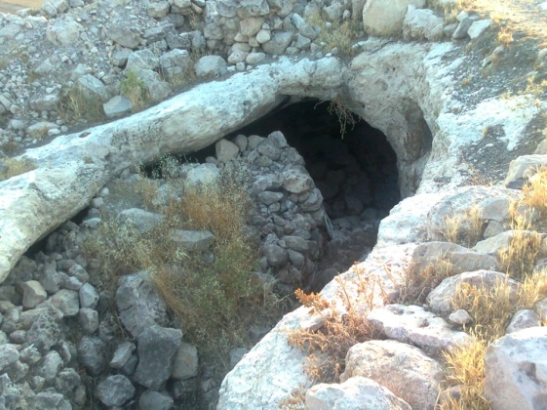
أما المغرفإنها من عمل الانسان الذي يقوم بحفرها عند عدم توفر كهف للسكن وهناك العديد منها التي تم حفره على ارض القرية والتي تتشكل من قاع البيت والصهوة "أو المصطبة" والمتبن .....الخ. وفي مرحلة متأخرة ومع البدء بناء السقيفة في القرية أضيفت الى الكهوف والمغر جدران من الحجر حول مداخلها لتضييقها وتترك في كل منها فتحة بعرض 0,70-1م، وتستخدم كمدخل.
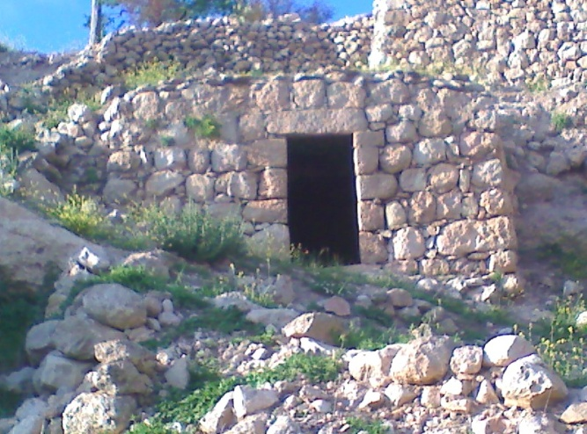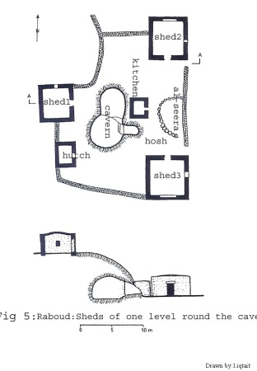

أما مرحلة السقيفة فكان السبب الرئيسي في إيجاد هذا النوع من البناء هو النمو الديموغرافي او العائلي حيث كانت تبنى عادة في الحوش " الفناء الخارجي" للمغر عند زواج الابن الأكبر. وهي عبارة عن بناء من الحجر ذات تخطيط مربع واساسات حجرية وسقف من جذوع الشجر والطين المخلوط من التبن.
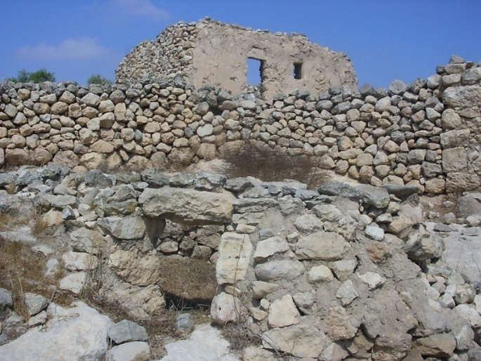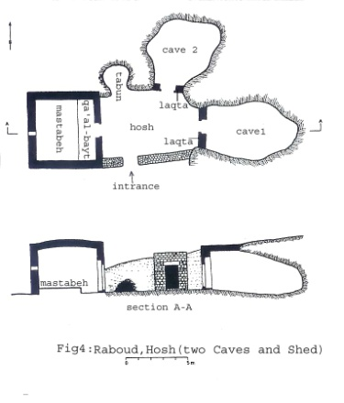
وحبوب الشعير. وقد ساهم توفر الحجارة بكثرة في القرية التي كانت تجلب من بقايا الأبنية القديمة في بناء السقائف في وقت مبكر.
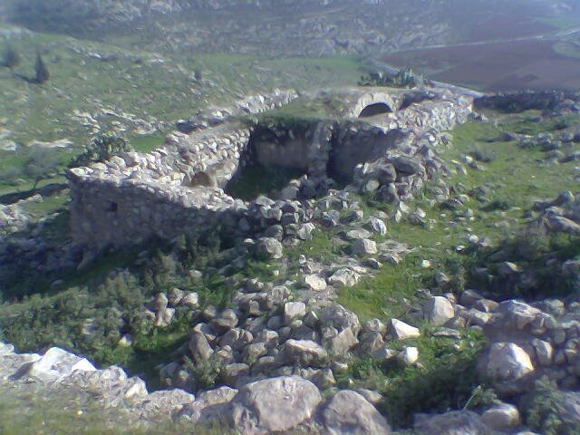
ثم جاءت مرحلة العقود والتي شاع استخدامها في قرى دورا جنوب الخليل عندما بدأ الوضع الاقتصادي للسكان بالتحسن مع بداية القرن العشرين، وتبنى جدرانها من الحجارة المشذبة، ويكون سقفها على شكل صليب، وتحول العقد ليكون المركز الرئيسي للبيت بدلا من المغر والكهوف
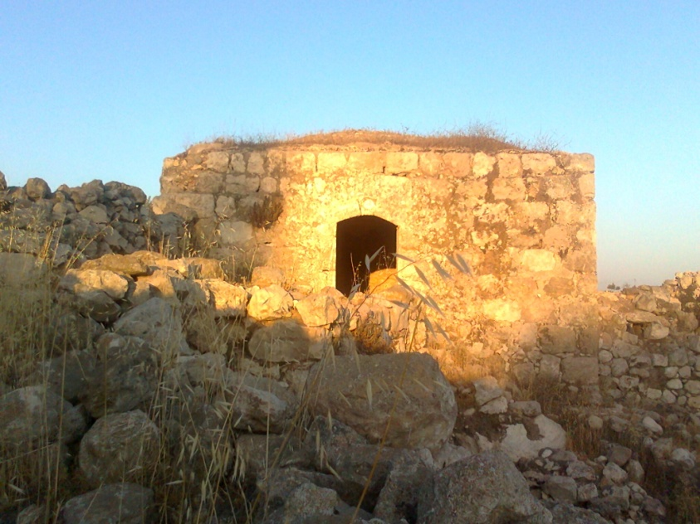
ويمكن أن تكون هذه العقود مفتوحة على بعضها، أو متجاورة بمداخل من جهات مختلفة، والعقود الموجودة في هذه القرية في مستوى واحد وغالبا ما تكون فتحات الأبواب في العقود قوساً نصف دائري وبعض الشبابيك دائرية أو مستطيلة.
-الاخطار التي تواجة البيوت التراثية بالقرية
من خلال الدراسة الميدانية للبيوت في القرية تمكن رصد الاخطار التالية التي تهدد زوال هذة البيوت
الهجر الكلي للبلدة القديمة انشاء احياء جديدة بعيدة عنها وتركت لتواجة
-الهدم والتدمير لكثير من السقايف والحفر بداخلها من قبل العابثين و لصوص الاثار للتفتيش على اثار تحتها لبيعها(كونها مقامة في موقع اثري ) وحتى بيع الحجارة المهمة كالدساتير و وحجارة الاقواس ...
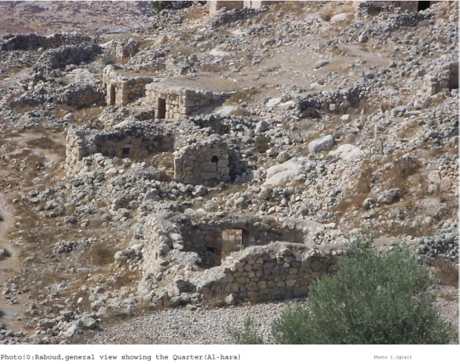
-الهدم لكثير من السقايف واحضار كسارة لطحنها وتحويلها لحصمة ونقلها لبناء بيت جديد
-ملكية هذه البيوت اصبحت للعدد كبير من الابناء او الاعمام فيهمل وتضيع المسؤولية في المحافظة عليه.
-فتح طرق زراعية بدون مراعاة خصوصية واهمية لهذه البيوت وتقوم الجرافة بتدمير ما يعترضها.
-العوامل البيئية والمطر بسبب عدم توفر صيانة لها.
-نمو الاعشاب على جدرانه مما يسبب الاسراع في الهدم.
- اصبحت بسبب الهجر مكب للنفايات ومأوى للوحوش والافاعي.

الواقع الحالي لقرية رابود
هجر كلي للبلدة القديمةواصبح التراث المعماري المهمل في القرىة يشكل أماكن خطرة وموحشة على حياة المواطنينومكاره صحية، ومادة دسمة للنهب والاتجار بحجارتها وما يعثر علية من حفر القبور وبيعه إلى المحتل.

بناء ثلاثة أحياء جديدة على أراضي البلدة. والابتعاد عن البناء في البلدة القديمة بكونة موقع اثري ممنوع البناء فية فاصبح مع تحسن الدخل ونموا الاسر بحاجة لبناء فجاءت مرحلة البناء الحديث (البيت الاسمنتي ) والتي شاع استخدامه بعد احتلال 1967 للضفة الغربية عندما بدأ الوضع الاقتصادي للسكان بالتحسن مع ذهابهم للعمل في الاراضي المحتلة ( وقل الاهتمام بالزراعة وتربية المواشي ) فكان هدف العامل بناء بيت قريب من الشارع العام لذهابة مبكرا للعمل حيث كانت البلدة القديمة لرابود تبعد عن الشارع العام 2كم وكان البناء للبيوت يتم على الاراضي القريبة من الشارع العام وملكية الارضي غير متداخلة وانما كل جهة لعائلة فخلال خلال 30 عام تحولت رابود الى ثلاثة احياء كل حي عبارة عن قرية مستقلة بخدماتها من مدارس ومسجد ومحلات تجارية ....وكل حي عبارة عن عائلىة ممتدة يسكن فيها الابناء والاعمام وربما يسكن بعض انسابهم المتزوجين لبناتهم

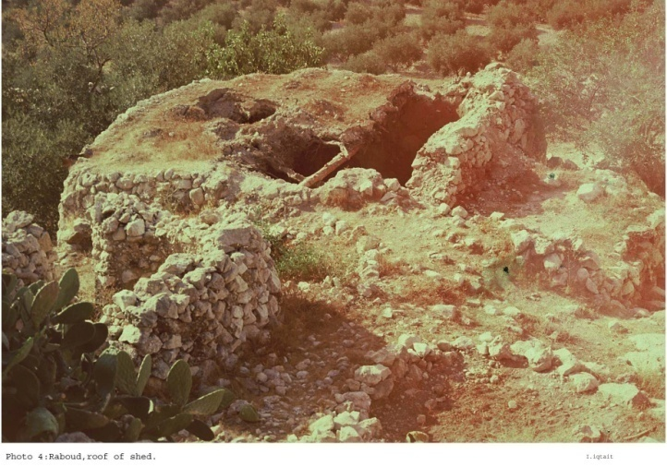

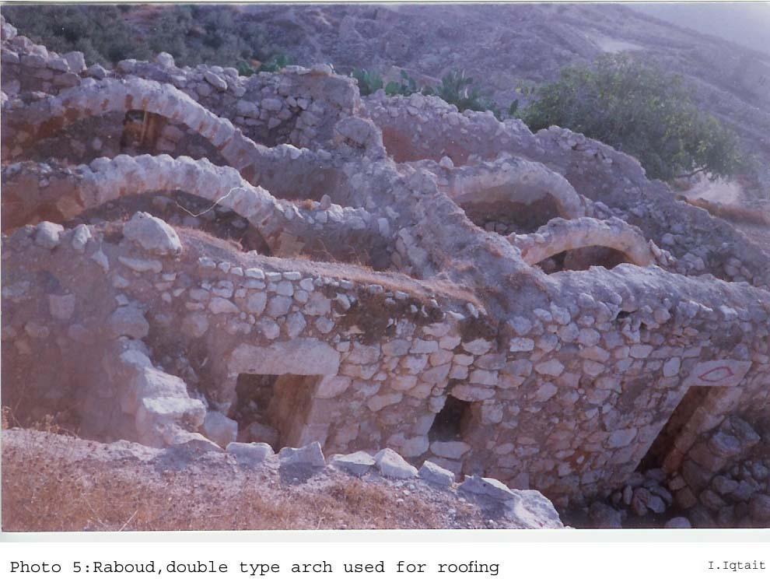

النتائج والتوصيات
- توفير دراسات ميدانية توثيقية وعلمية بايدي فلسطينية للبيوت التراثية في القرى الفلسطينية قبل زوالها. والتعرف على حجم الدمار الذي خلفه الهجر والاعتداء من اللصوص وتجار الآثار لبيعها للمحتل لتجميل بيوتة في المستوطنات.
- تمثل البيوت التراثية بنسيجها العمراني في القرى الفلسطينية مشهداً مرئياً أصيلاً وجميلاً في المشهد الحضاري الفلسطيني، يجب عدم تجاهله.
لذك يجبتخصيص ميزانيات هدفها الترميم والحفاظ على البيوت التقليدية. وتأهيل الكوادر الفنية لأعمال الصيانة والترميم والتوثيق وتعريف الجمهور باهميتها .

- القرى الفلسطينية وما تحوية من البيوت التقليدية يستحق الاهتمام والتأهيل من أجل تحويلها إلى مواقع جذب سياحي حية تقام فيها فعاليات ثقافية وتراثية .تذكر الزوار بعبق التاريخ والأجواء القديمة.
- سن القوانين والتشريعات التي تضبط عمليات الحفاظ على هيبة هذه البيوت التراثية.

قائمة المراجع العربية
اقطيط، إبراهيم
- 1993/أ، المباني الفلسطينية التقليدية والعوامل المؤثرة، النهار 20/4/93.
- 993/ب، رابود القديمة، الصدى، 22/4/1993.
- 1994، قرية رابود، القدس 24/2/1994.
- 2002, الاشكال المعمارية في قرية رابود (جنوب الخليل ) ,مجلة الاثار الفلسطينية
- مصطفى مراد الدباع
حمدان، عمر
1996، العمارة الشعبية في فلسطين، البيرة، مؤسسة إنعاش الأسرة.
الرفاعي، طالب، كنعان، ربا، ياغان، محمد
1988، عراق الأمير والبردون، الملامح المعمارية للقرية الأردنية، عمان: الجامعة الأردنية.
الفقيه، سليم
1989 سوف دراسة معمارية في البيئة المحلية .عمان : الجامعة الاردنية
عراف ,شكري
1985، القرية العربية الفلسطينية، مبنى واستعمالات أرض، القدس، جمعية الدراسات العربية.
مندي، مارثا، تحرير
1990، القرية ما بين النمو والتخطيط، دراسات في الآثار والأنثروبولوجيا والنقوش، مجلد 1، اربد: معهد الآثار والأنثروبولوجيا، جامعة اليرموك.

الجهاز المرآزي للإحصاء الفلسطيني، 2009 ،التعداد العام للسكان والمساآن والمنشآت، 2007 .رام االله- فلسطين.
- معهد الأبحاث التطبيقية- القدس (أريج)، 2006 -2009 ،قاعدة بيانات نظم المعلومات الجغرافية. بيت لحم- فلسطين.
- وزارة التربية والتعليم العالي، 2006/2007 .بيانات مديرية تربية الخليل، فلسطين.
- وزارة الزراعة الفلسطينية (MOA ،(2006 ،بيانات مديرية زراعة الخليل، فلسطين

غير العربية
Bibliography
Amiry, Suad, and Tamari, Vera
1989 The Palestinian Village Home. London: The Trustees of the British Museum.
Canaan, T.
1933 The Palestinian Arab House: Its Architecture and Folklore. Jerusalem: Syrian Orphanage Press.
Donner, Herbert
1965 Das deutsche evangelische institut fur Alterumswissenschaft des heilgen lands, lehrkursus 1965, 2 Die Excursionen in Palastina. Zeitschrift des deurschen Palastinavereins 81: 3-53.
Galling, Kurt
1954 Studien aus dem Deutschen evangelischen Institut fijr.
Altertums Wissenschaft in Jerusalem. 50. Zur Lokalisierung
Von Debir. Zeitschrift des Deutschen Palostinavereins 70: 135-41.
Hirschfeld, Yizhar
1995 The Palestinian Dwelling in the Roman: Byzantine Period.
Jerusalem: Franciscan Printing Press/ Israel Exploration society.
Kochavi, Moshe
1974 Khirbet Rabud = Debir, Tel Aviv I: 2-33.
- Conder, Claude Reignier; Kitchener, H. H. (1883). The Survey of Western Palestine: Memoirs of the Topography, Orography, Hydrography, and Archaeology. 3. London: Committee of the Palestine Exploration Fund.
- Guérin, Victor (1869). Description Géographique Historique et Archéologique de la Palestine (in French). 1: Judee, pt. 3. Paris: L'Imprimerie Nationale. , pp. 209-210
- Mills, E., ed. (1932). Census of Palestine 1931. Population of Villages, Towns and Administrative Areas. Jerusalem: Government of Palestine.
  - Palmer, E. H. (1881). The Survey of Western Palestine: Arabic and English Name Lists Collected During the Survey by Lieutenants Conder and Kitchener, R. E. Transliterated and Explained by E.H. Palmer. Committee of the Palestine Exploration Fund. Conder and Kitchener, 1883, SWP III, p. 353
- Palestinian Population by Locality and Refugee Status Palestinian Central Bureau of Statistics (PCBS).
- Mills, E., ed. (1932). Census of Palestine 1931. Population of Villages, Towns and Administrative Areas. Jerusalem: Government of Palestine.

